广州市花都区花广金狮学校会议纪要
会议名称 | 2023-2024学年第一学期小学部科学信备课组集体备课（1）
会议时间 | 2023年8月31日 | 会议地点 | 科学实验室
会议主持 | 钟凤平 | 记 录 人 | 钟凤平
参加人员 | 钟凤平、黄幼纯、徐志欣
缺勤人员 | 无
内  容  纪  要 | - 传达8月30日备长、科长工作会议中学校关于备课组团队管理建设的工作要求。  - 本学年学科活动安排。  - 规范上课流程、室外课上课要求、课堂管理等。  - 集体备课。  - 五上始业课+1.1 有关光的思考、六上始业课+1.1放大镜  主备人：钟凤平  发言人：黄幼纯、徐志欣  集体备课过程：  - 钟凤平老师上台试讲及讲解备课的过程。  - 徐老师：备课内容完整，安排比较紧凑合理。建议使用希沃白板来设置课堂练习，激发学生学习兴趣。  - 黄老师：始业课建议多强调课堂要求。  - 四上始业课+3.1 让小车运动起来  主备人：徐志欣  发言人：钟凤平、黄幼纯  - 徐老师上台试讲及讲解备课的过程。  - 钟老师：始业课备课内容详细，亮相课四年级建议不跳课，还是按照教材编排顺序教学。教案内容不够详细，缺乏新颖，作为亮相课内容不够突出。建议亮相课上三年级课程，实验器材准备简单，实验任务比较明确。  - 黄老师：始业课PPT太花哨，建议简洁实用为主。  - 四至六年级始业课  主备人：黄幼纯  发言人：钟凤平、徐志欣  - 黄幼纯老师上台试讲及讲解备课的过程。  - 钟老师：始业课备课非常用心，内容详细有条理，课堂规范比较严谨。建议高年段强调课堂纪律可以比低年段的时间稍短一些，多进行计算机知识传授。  - 徐老师：PPT制作精美，计算机知识内容丰富。  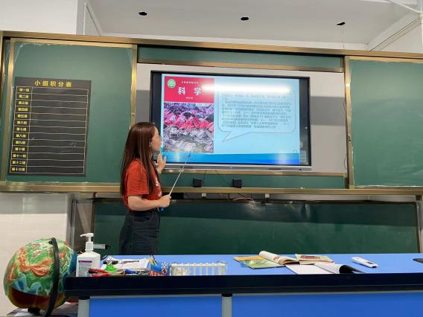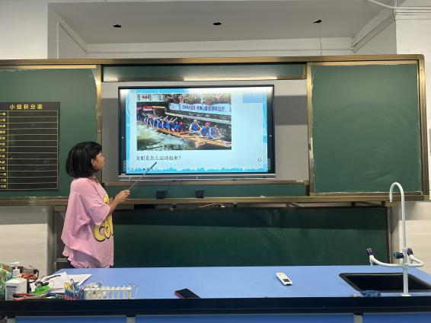  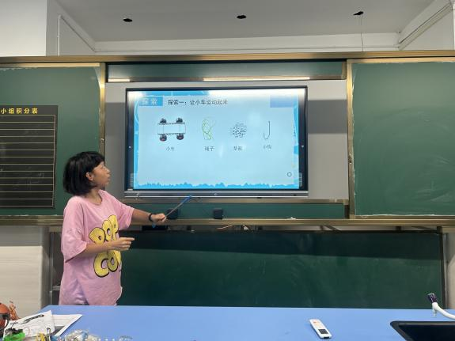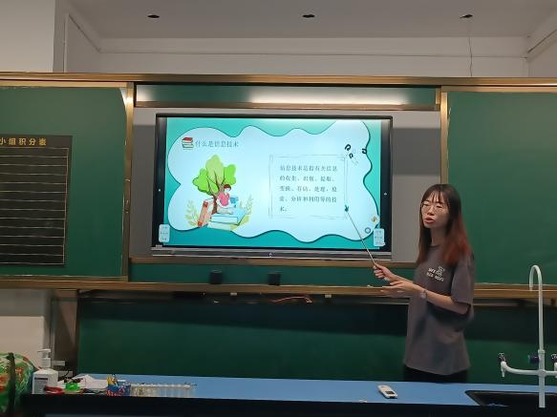
上周未完成工作提醒
签名确认

